|  |  |
| --- | --- |
| 1.sEMESTER-PROJEKT  **Projektoplæg, ver.3** | KRAV til forside  Titel, gruppenummer, studienummer og navn for hvert gruppemedlem, navn på institution, navn på vejleder, dato for aflevering, evt. illustration.  GRUPPE nummer xxx  Navne |

Indholdsfortegnelse

Indholdsfortegnelse 1

1. Problemformulering 2

2. Kravspecifikation 6

2.1. Aktør-kontekst diagram 6

2.2. Funktionelle krav 7

Use case 1: ”Kør banen” 7

Use case 2: ”Afspil lyd” 8

Use case 3: ”Styr forlys” 8

Use case 4: ”Styr baglys” 8

2.3. Ikke-funktionelle krav 9

3. Accepttestspecifikation 10

3.1. Accepttestspecifikation for funktionelle krav (Use Cases) 10

3.2. Accepttestspecifikation for ikke-funktionelle krav 11

4. Systemarkitektur (hardware og software) 12

5. Hardwaredesign 12

6. Softwaredesign 12

7. Hardwareimplementering og modultest 12

8. Softwareimplementering og modultest 12

9. Integrationstest 12

10. Accepttest 12

11. Konklusion 12

11.1. Konklusion for hardwaredelen 12

11.2. Konklusion for softwaredelen 12

11.3. Konklusion for projektet 13

12. Individuelle konklusioner 13

13. Bilagsoversigt 13

14. Litteraturliste 13

Bilag 1. Konkurrencen 14

Bilag 2. Fysiske mål for karrosseriet 16

**Versionshistorie**

|  |  |  |  |
| --- | --- | --- | --- |
| **Version** | **Dato** | **Initialer** | **Beskrivelse** |
| 1 | 22/3 2017 | HH | Originalversion (”ny bil”). |
| 2 | 16/1 2018 | HH | Præcisering af krav vedrørende målområdet. |
| 3 | 9/3 2018 | HH | Præcisering af konkurrencereglerne. |

# 1. Problemformulering

Det tværfaglige projekt PRJ1, der gennemføres på 1. semester for E-, IKT- og EE-studierne, drejer sig om udvikling af hardware og software til styring af en elektrisk bil.

Som en indledning til projektet gennemføres 4 øvelser i E-LAB. Disse kan betragtes som en forundersøgelse eller analyse af de teknikker, der tænkes anvendt under projektet.

Projektet skal udarbejdes efter retningslinjerne i dokumentet ”Vejledning til gennemførelse af projekt 1”.  
Under projektets forskellige faser gives der enkelte forelæsninger, der uddyber indholdet af disse faser.  
  
Et bilkarrosseri med påmonteret motor bliver udleveret til hver enkelt projektgruppe. Se figur 1.

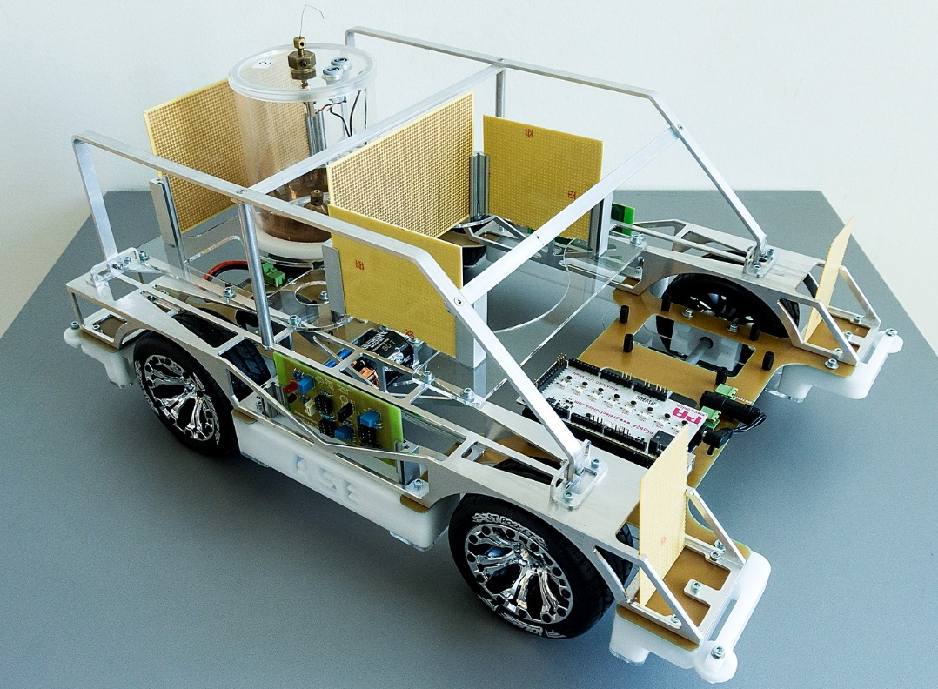

Figur 1. Karrosseri med printplader, pendul og Arduino Mega2560

Den færdige bils formål er, at den skal kunne gennemkøre en konkurrencebane efter regler, der er nærmere beskrevet i bilag 1, ”Konkurrencen”.

Bilen skal udstyres med:

* Mikrocontroller.
* Elektronik til regulering af motor.
* Sensorer til detektering af refleksbrikker.
* For- og baglygter.
* Elektronik til styring af for- og baglygter.
* Eventuelt elektronik og højtaler til afspilning af lyd.

Nogle af de nødvendige hardwareenheder vil helt eller delvis blive udviklet i andre kurser på 1. semester.  
Det drejer sig om:

* Print med kredsløb til detektering af refleksbrikker.  
  Dette print skal forbindes til bilens mikrocontroller.   
  Hvis der foretages modifikationer af printet for at tilpasse det projektet, skal disse modifikationer beskrives i projektdokumentationen.
* ”Fejltæller”: Print med kredsløb til tælling og visning af pulser fra et pendul.  
  Pendulet anvendes kun som et påmonteret måleudstyr under konkurrencen, og den er ikke en del af selve projektet.

Bilen skal forsynes med fremadrettet kørelys (hvidt) og baglys (rødt), samt bremselys (kraftigt rødt).   
Se figur 2 og figur 3.  
Bremselys og baglys udsendes fra samme kilde og skal kunne reguleres i to forskellige styrker.

Hvert enkelt for-, bag- eller bremselys kan realiseres som et antal lysdioder, der opbygges som et LED-sæt.   
Hvert sæt kan opbygges som en kombination af serie- og/eller parallel-forbundne lysdioder.

I projektet anvendes microcontrolleren Mega2560 på et ”Arduino Mega2560” kit.   
Denne anvendes til:

* Styring af bilens fart og retning.
* Styring af for- og baglygternes lysstyrke.
* Detektering af banens refleksbrikker.
* Afspilning af lyde og/eller melodier.

Bilen skal under konkurrencen køre på en bane med to bander, hvor banderne vil sikre, at bilen bliver på banen. Banderne er udstyret med 7 par refleksbrikker, der kan detekteres af optiske sensorer placeret på bilen.

Ved start skal bilen afspille en specifik startlyd eller startmelodi, og efter passage af mållinjen skal afspilles en specifik slutlyd eller slutmelodi. Ved passage af hver enkelt af refleksbrikkerne skal bilen afgive en specifik ”refleksbriklyd”.

På figur 4 er vist placering af et af printene til detektering af refleksbrikker (der skal være et på hver side).  
Figur 5 viser en mulig placering af print med anden elektronik, som skal konstrueres for at kunne styre bilen.

De præcise fysiske mål for bilkarrosseriet kan ses i bilag 1.

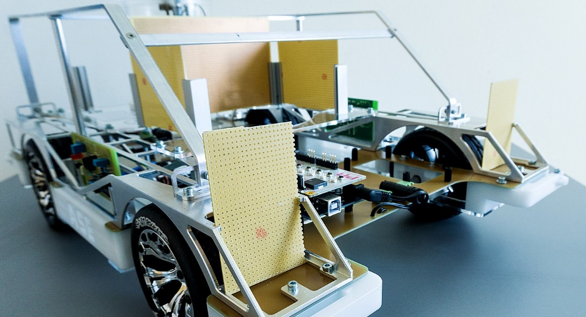

Figur 2. Placering af to print til forlys, højre og venstre side

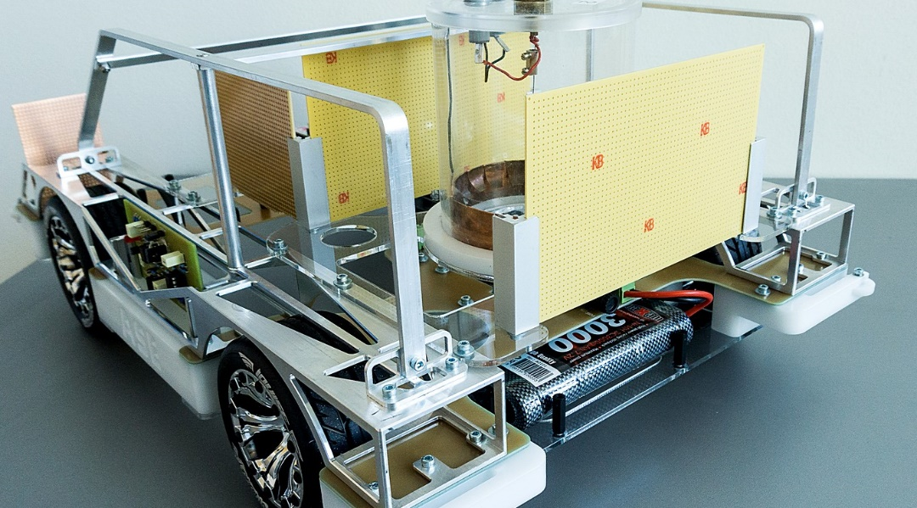

Figur 3. Placering af print til bag- og bremselys

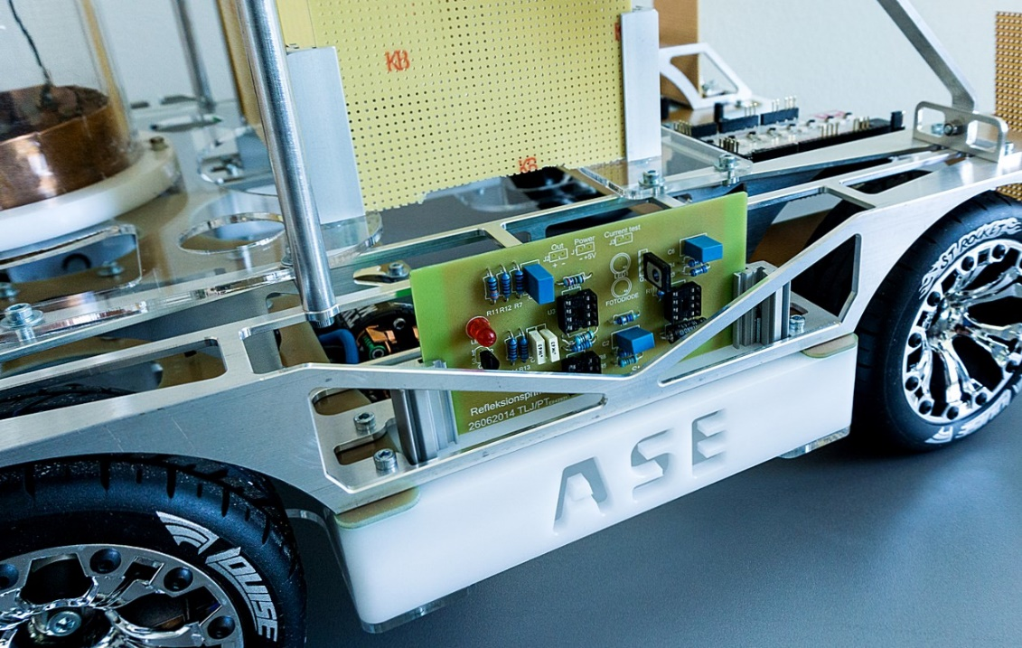

Figur 4. Placering af print til detektering af refleksbrikker

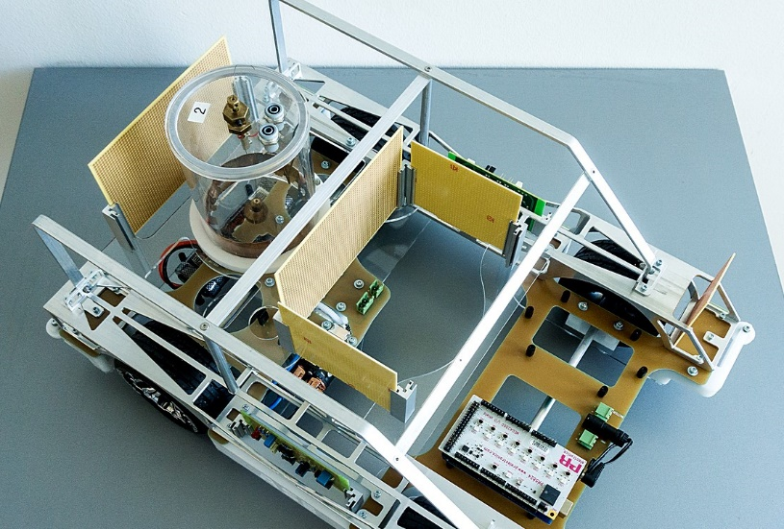

Figur 5. Print med øvrig elektronik placeret midt i bilen

# 2. Kravspecifikation

**Versionshistorie**

|  |  |  |  |
| --- | --- | --- | --- |
| **Version** | **Dato** | **Initialer** | **Beskrivelse** |
| **1.** | **2/4** | **Hele gruppen** | Oprettelse af Kravspecifikation og Accepttestspecifikation. |
| **2.** | 17/5 | **EJH** | Tilføjelse af dør-funktionalitet. |
|  |  |  |  |
|  |  |  |  |

## 2.1. Aktør-kontekst diagram

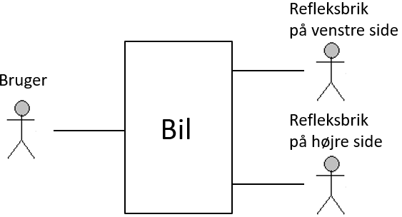

Figur 6. Aktør-kontekst diagram

Det system, som skal udvikles, er selve den elektriske bil.  
  
Aktøren ”Bruger” kan få bilen til at starte et gennemløb af banen.   
Brugeren er en primær aktør.  
  
Aktøren ”Refleksbrik på venstre side” kan detekteres af bilen, hver gang en sådan passeres.  
Tilsvarende gælder for aktøren ”Refleksbrik på højre side”.  
Refleksbrikkerne er sekundære aktører.

## 2.2. Funktionelle krav

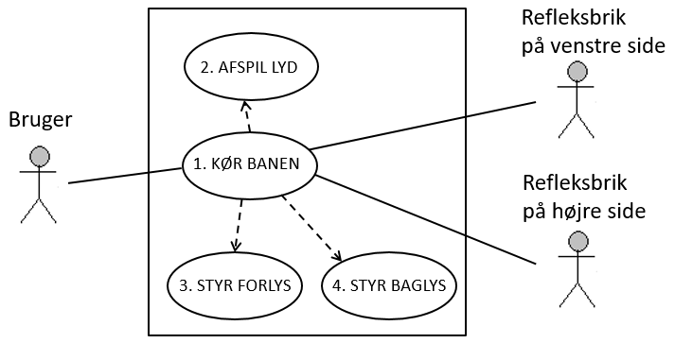

Figur 7. Use case diagram

### 

### Use case 1: ”Kør banen”

Mål  
Denne use case beskriver, hvordan banen skal gennemkøres.  
Initieres af: Bruger.

Normalt scenarie  
1. Brugeren tænder for bilen og placerer den, så den kører forlæns ind på banen ved at passere startlinjen.  
  
2. Når bilen har passeret refleksbrik nummer 6, bringes bilen til standsning, inden refleksbrik nummer 7 nås.

3. Bilen bakker, indtil refleksbrik nummer 5 er passeret, og bringes til standsning, inden refleksbrik  
 nummer 4 nås.

4. Bilen kører forlæns, indtil refleksbrik nummer 7 nås.  
  
5. Bilens bringes til standsning i målområdet, der er defineret som området mellem banens slut-ende og   
 en meter efter banens slut-ende. Ved standsning skal hele bilen være placeret i målområdet.

Generelt gælder:

* Lyd afspilles som beskrevet i use case 2 ”Afspil lyd”.
* Forlyset styres som beskrevet i use case 3 ”Styr forlys”.
* Baglyset styres som beskrevet i use case 4 ”Styr baglys”.

### Use case 2: ”Afspil lyd”

Mål  
Denne use case beskriver styring af en i systemet indbygget lydgiver.  
Initieres af: Use case 1 ”Kør banen”.

Normalt scenarie  
1. Når bilen tændes for at køre ind på banen, afspilles en specifik ”startlyd” eller ”startmelodi”.

2. Hver gang en refleksbrik passeres, afspilles en specifik ”refleksbriklyd”.

3. Når refleksbrik nummer 7 passeres, afspilles en specifik ”slutlyd” eller ”slutmelodi”.

### Use case 3: ”Styr forlys”

Mål  
Denne use case beskriver styringen af bilens indbyggede forlys.  
Forlyset kan være slukket eller tændt.  
Initieres af: Use case 1 ”Kør banen”.

Normalt scenarie  
Forlyset skal være tændt, når bilens motor påtrykkes en spænding, for at bringe den til at køre.   
Ellers skal forlyset være slukket.

### Use case 4: ”Styr baglys”

Mål  
Denne use case beskriver styringen af bilens indbyggede baglys.  
Baglyset kan være slukket, lyse med mellemstyrke (”almindeligt baglys”) eller lyse med kraftig styrke (”bremselys”).  
Initieres af: Use case 1 ”Kør banen”.

Normalt scenarie  
* Baglyset skal lyse med mellemstyrke (”almindeligt baglys”), når bilens motor påtrykkes en spænding, for at bringe den til at køre. Ellers skal baglyset være slukket.  
  
* Baglyset skal lyse med kraftig styrke (”bremselys”), mens spændingens til bilens motor mindskes.  
Bremselyset skal herefter forblive tændt i 0,5 sekund +/- 0,1 sekund.

### Use case 5: ”Styre døre”

Mål  
Denne use case beskriver styringen af bilens indbyggede døre.

Dørene kan begge to være lukket, højre åben og venstre lukket, venstre åben og højre lukket eller at begge døre er åbne.  
Initieres af: Knap på højre side til højre dør og knap på venstre side til venstre dør.

Normalt scenarie

Højre dør:

1. Døren er lukket.
2. Der bliver trykket på den højre knap første gang og døren åbner.
3. Der bliver trykket på den højre knap anden gang og døren lukker.

Venstre dør:

1. Døren er lukket.
2. Der bliver trykket på den venstre knap første gang og døren åbner.
3. Der bliver trykket på den venstre knap anden gang og døren lukker.

## 2.3. Ikke-funktionelle krav

1. Generelle krav
   1. Bilen skal styres, så den kan ændre sin hastighed under gennemkørsel af banen.
   2. Bilen skal på en enkelt opladning af dennes batterier kunne gennemføre mindst 5 gennemkørsler af banen.
   3. På bilens højre og venstre side skal placeres detektorer, der kan registrere en R80 refleksbrik i afstanden 2 cm til 25 cm. Se figur 5 og figur 6.
   4. Bilen monteret med al udstyr må maksimalt veje 5 kg.
   5. Bilens maksimale højde skal være 41 cm.
2. Bilens forlys
   1. Implementeres med 2 hvide LED-sæt, der monteres med et sæt i henholdsvis højre og venstre side.   
       Se figur 5.
   2. Når forlyset er tændt, skal hvert LED-sæt lyse svarende til én LED med middelstrømmen 50 mA   
       +/- 5 mA.
3. Bilens bag- og bremselys
   1. Implementeres med 2 røde LED-sæt, der monteres med et sæt i henholdsvis højre og venstre side.   
       Se figur 4 og figur 6.
   2. Ved ”bremselys” skal hvert LED-sæt lyse svarende til én LED med middelstrømmen 50 mA +/- 5 mA.
   3. Ved ”almindeligt baglys” skal hvert LED-sæt lyse svarende til én LED med middelstrømmen   
       10 mA +/- 2 mA.
4. Bilens lyd
   1. Startlyd / startmelodi

4.1.1. Når bilen tændes for at køre ind på banen, afspiller den lyden af en Delorean der rejser i tiden fra filmen: ”Tilbage til Fremtiden”.

4.2. Refleksbriklyd  
 4.2.1 Når bilen passerer en R80 refleksbrik, afspiller den eksplosionslyden fra guitarforstærkerscenen fra filmen

4.3. Slutlyd / slutmelodi

Når den syvende refleksbrik passeres, og bilen bringes til standsning i mål-området, afspiller den de første 12 sekunder af tema-melodien fra filmen: ”Tilbage til Fremtiden”.

# 3. Accepttestspecifikation

## 3.1. Accepttestspecifikation for funktionelle krav (Use Cases)

|  |  |  |  |  |
| --- | --- | --- | --- | --- |
| Use Case 1: ”Kør banen” | Test | Forventet resultat | Resultat | Godkendt/ kommentar |
| Punkt 1 + punkt 2 | Brugeren tænder for bilen og placerer den, så den kører forlæns ind på banen ved at passere startlinjen. Når bilen har passeret refleksbrik nummer 6, bringes bilen til standsning inden refleksbrik nummer 7 nås. | Visuel test: Bilen standser mellem refleksbrikkerne  6 og 7. |  |  |
| Punkt 3 | Bilen bakker, indtil refleksbrik nummer 5 er passeret, og bringes til standsning inden refleksbrik nummer 4 nås. | Visuel test: Bilen bakker og standser mellem refleksbrikkerne 4 og 5. |  |  |
| Punkt 4 | Bilen kører frem forbi 7. refleksbrik. | Visuel test:  Bilen kører frem forbi 7. refleksbrik. |  |  |
| Punkt 5 | Bilen bringes til standsning i mål-området . | Visuel test: Bilen standser i Mål-området. |  |  |

|  |  |  |  |  |
| --- | --- | --- | --- | --- |
| Use Case 2: ”Afspil lyd” | Test | Forventet resultat | Resultat | Godkendt/ kommentar |
| Punkt 1. | Use Case 1 (”Kør banen) udføres. | Akustisk test: Når bilen tændes for at køre ind på banen: Der afspilles en specifik ”startlyd” eller ”startmelodi”. |  |  |
| Punkt 2. | Hver gang en refleksbrik passeres, af bilen, afspilles en lyd. | Akustisk test:  Der afspilles en lyd når en refleksbrik passeres |  |  |
| Punkt 3. | Når den syvende refleksbrik passeres, og bilen bringes til standsning i mål-området, afspiller den en lyd. | Akustisk test:  Der afspilles en slut melodi |  |  |

|  |  |  |  |  |
| --- | --- | --- | --- | --- |
| Use Case 3: ”Styr forlys” | Test | Forventet resultat | Resultat | Godkendt/ kommentar |
| Punkt 1. | Forlyset skal være tændt, når bilens motor påtrykkes en spænding, for at bringe den til at køre.  Ellers skal forlyset være slukket. | Visuel test:  Forlyset lyser når bilen bevæger sig frem. |  |  |

|  |  |  |  |  |
| --- | --- | --- | --- | --- |
| Use Case 4: ”Styr baglys” | Test | Forventet resultat | Resultat | Godkendt/ kommentar |
| Punkt 1. | Baglyset skal lyse med mellemstyrke (”almindeligt baglys”), når bilens motor påtrykkes en spænding, for at bringe den til at køre. Ellers skal baglyset være slukket. | Visuel test:  Baglyset lyser når bilen bevæger sig frem. |  |  |
| Punkt 2. | Baglyset skal lyse med kraftig styrke (”bremselys”), mens spændingens til bilens motor mindskes. Bremselyset skal herefter forblive tændt i 0,5 sekund +/- 0,1 sekund. | Visuel test:  Baglyset lyser kraftigt når bilen sænker hastigheden og  forbliver tændt i op til 0,5 sekunder. |  |  |

## 

|  |  |  |  |  |
| --- | --- | --- | --- | --- |
| Use Case 5: ”Styre døre” | Test | Forventet resultat | Resultat | Godkendt/ kommentar |
| Punkt 1. | Højre dør er lukket. Der bliver trykket på den højre knap. | Visuel test:  Højre dør åbner |  |  |
| Punkt 2. | Højre der er åben. Der bliver trykket på den højre knap. | Visuel test:  Højre dør lukker. |  |  |
| Punkt 3. | Venstre dør er lukket. Der bliver trykket på den venstre knap. | Visuel test:  Venstre dør åbner |  |  |
| Punkt 4. | Venstre den er åben. Der bliver trykket på den venstre knap. | Visuel test:  Venstre dør lukker. |  |  |

## 3.2. Accepttestspecifikation for ikke-funktionelle krav

|  |  |  |  |  |  |
| --- | --- | --- | --- | --- | --- |
| Krav nr. | Krav | Test | Forventet resultat | Resultat | Godkendt/  kommentar |
| 1.1. | Bilen skal styres, så den ændrer sin hastighed under gennemkørsel af banen. | Udførelse af use case 1. | Visuel test:  Bilens hastighed varieres jf. use case 1. |  |  |
| 1.2. | Bilen skal på en enkelt opladning af dennes batterier kunne gennemføre mindst 5 gennemkørsler af banen. | Udførelse af use case 1 fem gange. | Visuel test:  Bilen kan stadig køre efter fem gange udførelse af use case 1. |  |  |
| 1.3 | På bilens højre og venstre side skal placeres detektorer, der kan registrere en R80 refleksbrik i afstanden 2 cm til 25 cm | Placer refleksbrik i mindst 25 cm afstand fra detektorerne og tjek om test LED’en på refleksdetektoren lyser. | Visuel test:  Detektor-LED’en lyser. |  |  |
| 1.4. | Bilen monteret med al udstyr må maksimalt veje 5 kg | Bilen monteret med al udstyr vejes på en vægt med en målenøjagtighed bedre end 100 gram. | Vægten viser en vægt mindre end 4,9 kg. |  |  |
| 1.5. | Bilens maksimale højde skal være 41 cm. | Bilen med alt udstyr måles med målebånd, hvor bilen højde er mindre end 41. | Bilen er under 41 cm høj. |  |  |
| 2.1. | Forlys implementeres med 2 hvide LED-sæt, der monteres med et sæt i henholdsvis højre og venstre side. | Påvises at LED’erne er hvide.  (Anvendt er af typen ”LTW-2S3D7”.) | Visuel test:  Lyset er hvidt. |  |  |
| 2.2. | Når forlyset er tændt, skal hvert LED-sæt lyse svarende til én LED med middelstrømmen 50 mA +/- 5 mA. | Der tilføres en spænding på motoren, og middelstrømmen måles for hvert LED-sæt med et multimeter med præcision bedre end 0,1 mA. | Visuel test:  Hvert LED-sæt lyser kraftigt. |  |  |
| 3.1. | Bag- og bremselys implementeres med 2 røde LED-sæt, der monteres med et sæt i henholdsvis højre og venstre side. | Påvises at LED’erne er røde.  (Anvendt er af typen ”LH3330”.) | Visuel test:  Lyset er rødt. |  |  |
| 3.2. | Ved ”bremselys” skal hvert LED-sæt lyse svarende til én LED med middelstrømmen 50 mA +/- 5 mA. | Spændingen reduceres, så bremselyset bliver aktiveret, og middelstrømmen måles for hvert LED-sæt med et multimeter med præcision bedre end 0,1 mA. | Visuel test:  Hvert LED-sæt lyser kraftigt. |  |  |
| 3.3. | Ved ”almindeligt baglys” skal hvert  LED-sæt lyse svarende til én LED med middelstrømmen  10 mA +/- 2 mA. | Der tilføres en spænding på motoren, og middelstrømmen måles for hvert LED-sæt med et multimeter med præcision bedre end 0,1 mA. | Visuel test:  Hvert LED-sæt lyser svagt. |  |  |
| 4.1 | Når bilen tændes for at køre ind på banen, afspilles en specifik ”startlyd” eller ”startmelodi”. | Når bilen tændes for at køre ind på banen, afspiller den lyden af en Delorean der rejser i tiden fra filmen: ”Tilbage til Fremtiden | Akustisk test:  Lyden af en Delorean der rejser i tiden fra filmen: ”Tilbage til Fremtiden” afspilles, når bilen tændes. |  |  |
| 4.2 | Hver gang en refleksbrik passeres, afspilles en specifik ”refleksbriklyd”. | Når bilen passerer en R80 refleksbrik, afspiller den eksplosionslyden fra guitarforstærkerscenen fra filmen | Akustisk test:  Eksplosionslyden fra guitarforstærkerscenen fra filmen afspilles, når en refleksbriks passeres. |  |  |
| 4.3 | Når refleksbrik nummer 7 passeres, afspilles en specifik ”slutlyd” eller ”slutmelodi”. | Når den syvende refleksbrik passeres, og bilen bringes til standsning i mål-området, afspiller den de første 12 sekunder af tema-melodien fra filmen: ”Tilbage til Fremtiden”. | Akustisk test:  De første 12 sekunder af tema-melodien fra filmen: ”Tilbage til Fremtiden” afspilles, når bilen passerer 7. refleksbriks. |  |  |

# 4. Systemarkitektur (hardware og software)

Følg ”Vejledning til gennemførelse af projekt 1” + yderligere information i projektperioden.

## Software arkitektur

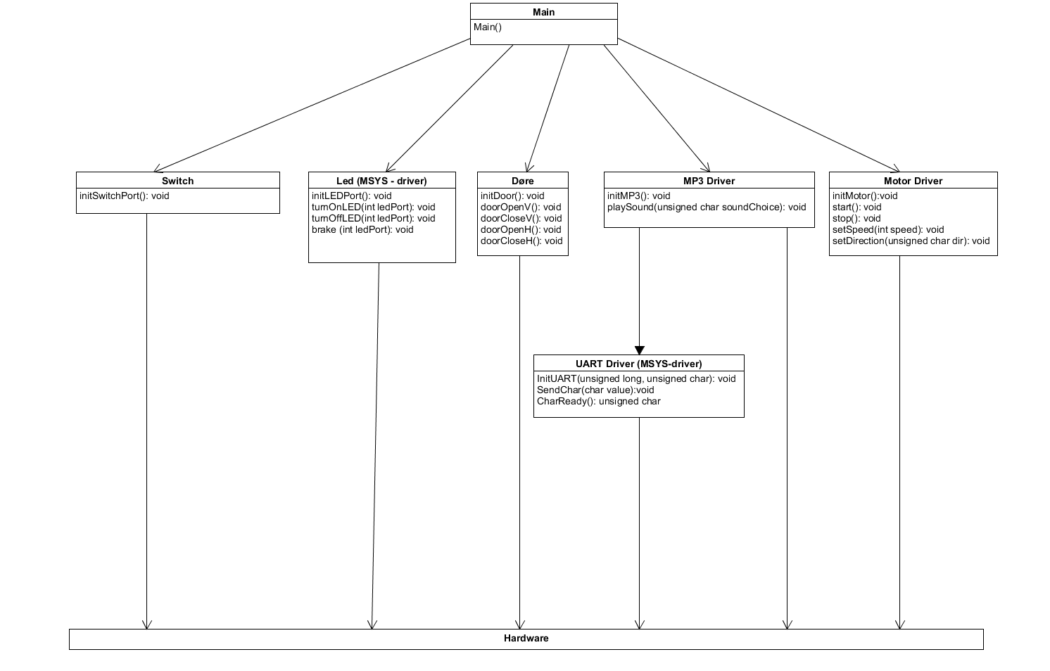

# Hardwaredesign

Følg ”Vejledning til gennemførelse af projekt 1” + yderligere information i projektperioden.

# Softwaredesign

Følg ”Vejledning til gennemførelse af projekt 1” + yderligere information i projektperioden.

# Hardwareimplementering og modultest

Følg ”Vejledning til gennemførelse af projekt 1” + yderligere information i projektperioden.

# Softwareimplementering og modultest

Følg ”Vejledning til gennemførelse af projekt 1” + yderligere information i projektperioden.

# Integrationstest

Følg ”Vejledning til gennemførelse af projekt 1” + yderligere information i projektperioden.

10. Accepttest  
Følg ”Vejledning til gennemførelse af projekt 1” + yderligere information i projektperioden.

11. Konklusion

## 11.1. Konklusion for hardwaredelen

Her skrives konklusion vedrørende hardwaredelen.

## 11.2. Konklusion for softwaredelen

Her skrives konklusion vedrørende softwaredelen.

## 11.3. Konklusion for projektet

Her beskrives projektforløbet.

12. Individuelle konklusioner  
Her skal hver enkelt projektdeltager skrive sin egen vurdering af udbyttet. Vurderingen skal tage udgangspunkt i, hvad I hver især har lært og gjort af erfaringer gennem projektet, og skal særligt fokusere på ”egne ingeniørfaglige styrker og svagheder i en projektgruppe” - dvs. hvad du har bidraget med og været god til, og hvad du burde have været bedre til, og derfor bør forbedre ved næste projekt.  
Inddrag herunder erfaringer med brug af din egen og de øvrige gruppemedlemmers Insights-profil(er).

Vurderingen skal for hvert medlem have et omfang på ca. ¼ A4 side.

# 13. Bilagsoversigt

Bilag 1: Konkurrencen

Bilag 2: Fysiske mål for karrosseriet

……

# 14. Litteraturliste

……

# Bilag 1. Konkurrencen

”Pokaljagten” er en dyst, hvor en elektrisk bil skal gennemføre en bane med forhindringer på kortest mulig tid. Bilen er under konkurrencen udstyret med en accelerationssensor (et pendul), der kan registrere accelerationer over en fast grænse. Overskridelse af denne grænse udløser strafpoint. Forhindringerne er udformet som ramper, bilen skal passere. Det vanskelige ved gennemkørslen er at tilpasse bilens acceleration til banens forskellige dele. Det er kun bilens fart og bevægelsesretning, der kan reguleres. Banen har bander, der sørger for bilens retning, og banderne er forsynet med refleksbrikker til positionsbestemmelse.

De 7 par refleksbrikker er placeret parvist overfor hinanden på hver sin side af banen i positionerne:

1) 0,5 m fra banens start-ende  
2) 0,5 m før bakken  
3) På toppen af bakken  
4) 0,5 m efter bakken  
5) 1,5 m efter bakken  
6) 2,5 m efter bakken  
7) 0,5 m før banens slut-ende

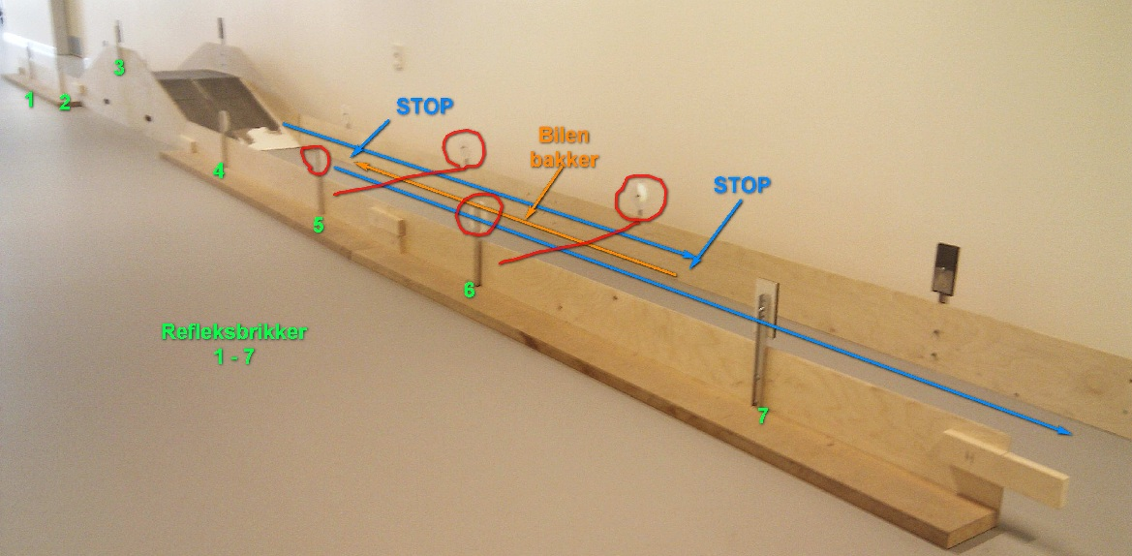

Figur 8. Banen med refleksbrikker

Følgende regler gælder for gennemkørslen af banen:

Point gives ud fra forskellige kriterier:

* Point er lig med gennemførselstiden i sekunder.
* Der gives 10 bonuspoint ved at udnytte et pitstop mellem refleksbrik # 6 og #7 (dog kun en gang).
* Der gives yderligere 20 bonuspoint, hvis bilen kan bakke fra refleksbrik #6 til #5 (dog kun en gang).
* Alarmtællerens visning tillægges som strafpoint.
* Der tillægges strafpoint, hvis bilens samlede vægt (inklusiv udstyr og fejltæller) er over 5 kg.   
  Der tillægges 1 strafpoint for hver påbegyndt 100 gram over 5 kg.
* Bilen diskvalificeres, hvis den ikke standser i målområdet.

Banen er udstyret med lysbarrierer ved banens start og ved banens mål.

Gennemførselstiden måles fra lysbarrieren ved start til lysbarrieren ved slut.

Efter mål **skal** bilen holde stille i målområdet.  
Hvis bilen kører længere end målområdet, diskvalificeres kørslen.

Det samlede pointtal udregnes ved:

**Samlet point = Gennemførselstid i sekunder + strafpoint – bonuspoint**

Laveste antal point vinder.



# Bilag 2. Fysiske mål for karrosseriet

